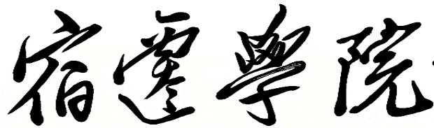

实验报告

学 期 ： 2025-2026（2）
课 程 名 称 ： 数据库原理及应用
上机项目名称： 数据库设计

学 号： 20240202244
学 生 姓 名： 王婧淼
班 级： 24信科2
专 业： 信息与计算科学
指 导 老 师： 范小芹

2026 年 3 月 18 日

上机一 数据库设计

一、实验目的
1.熟悉数据库设计流程。
2.掌握需求分析主要方法和工具：数据流图和数据字典。
3.完成概念结构设计、逻辑结构设计和物理结构设计。
二、实验内容和要求
① 根据选题，完成需求规格说明书，包括：课题概述、数据流图、数据字典和功能模块结构图。
② 根据需求规格说明书的内容，完成数据库的设计：包括概念结构设计、逻辑结构设计和物理结构设计。
注意1：课题题概述不是简单地把题目复制粘贴在报告中，而是根据自己对题目的进一步分析和理解，对课题进行重述。
注意2：数据流图：要求至少有一个顶级数据流图和一个细化的数据流图，要求按照规范画图。
注意3：概念结构设计要求画E-R图，请按规范画图；逻辑结构设计要求给出关系模式，关系模式要求标明主外键；物理结构设计需要给出数据类型、主外键约束和其它自定义约束。
注意4：报告正文格式要求：
一级标题采用小三号宋体加粗（如：一 课题概述），二级标题采用四号宋体加粗（如：2.1 数据流图），正文采用小四号宋体（如：3.1.2 局部E-R图），1.5倍行距，段落首行缩进2字符；图表须编号并居中置于图下方、表上方，编号格式为“图1”“表1”等；所有图示须使用Visio或PowerDesigner等专业工具绘制，严禁手绘截图；页脚居中插入页码。
(表的编号及名称居中放在表的上方)
表编号 xxx表
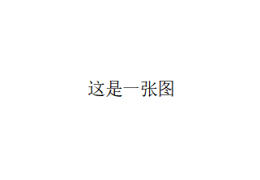
图编号 xxx图
（图的图例居中放在图的下方）
三、报告正文
一 课题概述
本课题旨在开发辅导员工作测评系统，需录入超20条测试数据，辅导员基本信息管理（记录编号、个人信息、负责班级、所属院系等）、测评指标管理（指标编号、指标名称、权重、所属维度等）、学生测评记录（测评编号、辅导员编号、学生编号、各指标打分、测评时间等）、测评结果统计（辅导员编号、各维度得分、综合得分、排名等）等功能，同时建立数据库表间的参照完整性约束。
开发过程包含需求分析、概要设计（绘制 E-R 关系图）、逻辑设计、基于 MySQL 的物理设计，以及数据实施与维护，实现高校辅导员工作测评的信息化、数字化与高效化，替代传统纸质测评、人工统计的方式，提升测评工作的效率与准确性
二 需求分析
2.1数据流图
辅导员工作测评系统由数据流、处理、数据存储和数据源（数据终点）四种基本元素构成，核心参与主体为学生、系统管理员，核心处理对象为辅导员工作测评相关数据。
数据流：具有名称且带流向的数据，如辅导员信息、测评指标数据、学生打分数据、测评结果数据、测评查询指令等，可为记录、组合项或基本项。
处理：对测评数据的加工和变换操作，如测评指标的配置处理、学生打分的校验处理、测评结果的统计分析处理、测评排名的生成处理等。
数据存储：以数据库表形式存储系统运行所需和产生的数据，如辅导员信息表、测评指标表、学生测评表、测评结果表、学生信息表、管理员信息表等。
数据源及数据终点：数据的来源或去向，学生作为测评打分数据的来源，系统管理员作为测评指标配置、数据管理、结果查询的操作主体，辅导员作为测评结果的接收者。
图形符号说明：
矩形：表示外部实体（数据源 / 终点），如学生、系统管理员、辅导员
椭圆形：表示数据处理过程，如测评指标配置、学生测评打分、结果统计分析、信息查询
平行四边形：表示数据存储，如辅导员信息库、测评指标库、学生测评记录库、测评结果库
箭头：表示数据流，如学生打分数据的传输、测评结果的反馈、指标配置指令的下发

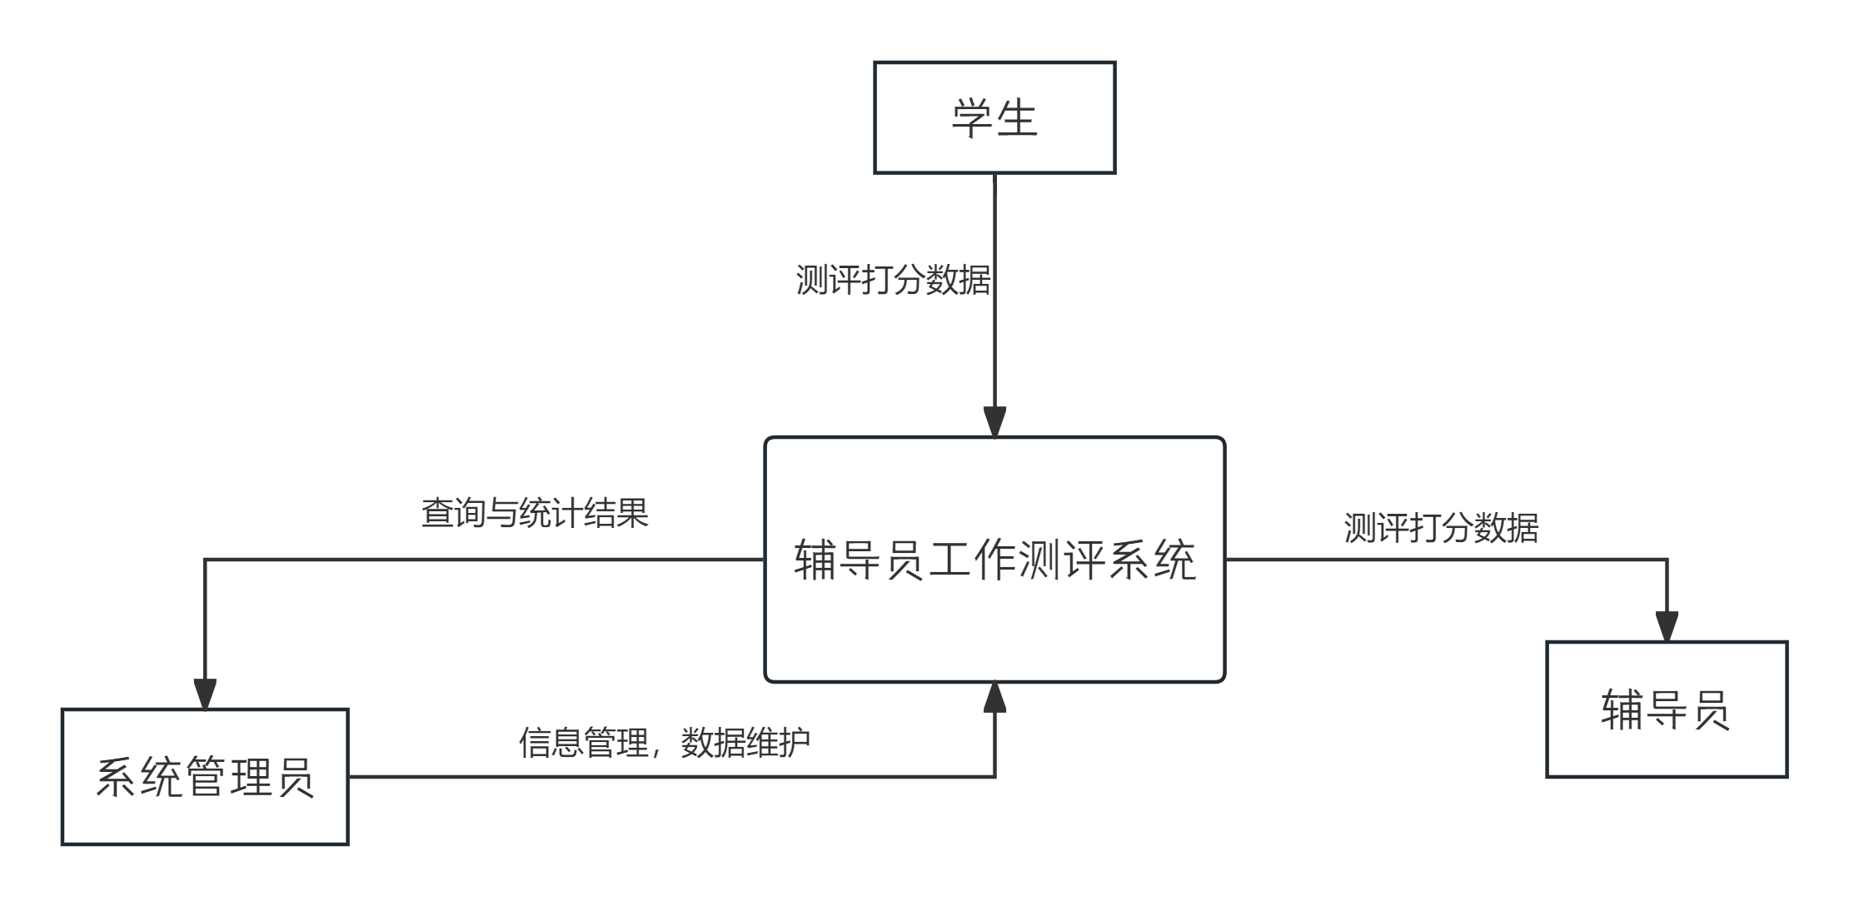
图1系统顶层数据流图

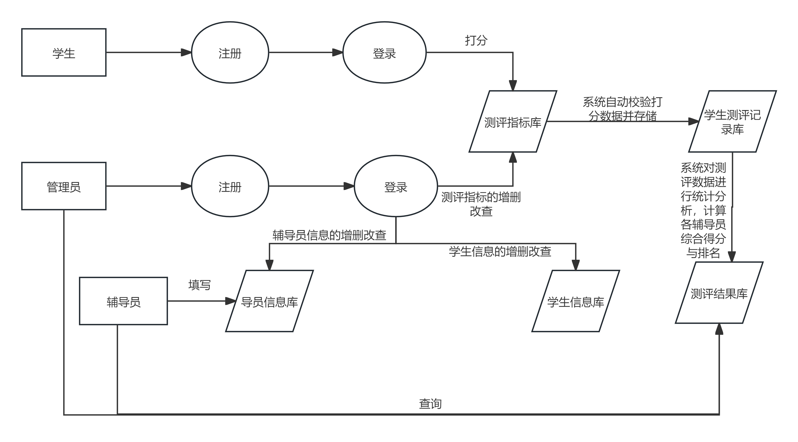
图2系统一层数据流图

2.2 数据字典
数据字典是对数据流图中所有元素的定义集合，明确系统中各数据项、数据存储的属性、类型、主外键及组成，为后续数据库设计提供核心依据。数据字典的数据项如下表所示：
表 1 数据字典数据项表
属性名 | 存储代码 | 类型 | 长度 | 主码 | 外码 | 主码表 | 含义 | 备注
辅导员编号 | t_id | char | 11 | 是 | 否 | 辅导员表 | 辅导员唯一编号 | 无
辅导员姓名 | t_name | varchar | 10 | 否 | 否 | 无 | 辅导员姓名 | 无
性别 | t_gender | char | 2 | 否 | 否 | 无 | 辅导员性别 | 无
电话 | t_tel | char | 11 | 否 | 否 | 无 | 辅导员联系电话 | 无
所属院系 | t_dept | varchar | 20 | 否 | 否 | 无 | 辅导员所属院系 | 无
负责班级 | t_class | varchar | 15 | 否 | 否 | 无 | 辅导员负责班级 | 多个班级用逗号分隔
入职时间 | t_date | date |  | 否 | 否 | 无 | 辅导员入职高校时间 | 无
学生编号 | s_id | char | 12 | 是 | 否 | 学生表 | 学生唯一编号 | 无
学生姓名 | s_name | varchar | 10 | 否 | 否 | 无 | 学生姓名 | 无
学生班级 | s_class | varchar | 15 | 否 | 否 | 无 | 学生所在班级 | 无
测评指标编号 | i_id | char | 8 | 是 | 否 | 指标表 | 测评指标唯一编号 | 无
指标名称 | i_name | varchar | 20 | 否 | 否 | 无 | 测评指标名称 | 如思想工作、班级管理
指标维度 | i_dim | varchar | 10 | 否 | 否 | 无 | 指标所属维度 | 如思想工作、日常管理
指标权重 | i_weight | decimal(3,2) | 否 | 否 | 否 | 指标权重占比 | 总和为1
测评编号 | e_id | char | 10 | 是 | 否 | 测评表 | 测评记录唯一编号 | 无
打分分值 | e_score | decimal(3,1) | 否 | 否 | 无 | 单指标打分值 | 满分10分
测评时间 | e_time | detetime |  | 否 | 否 | 无 | 学生提交测评时间 | 无
综合得分 | r_score | decimal(3,1) | 否 | 否 | 无 | 辅导员测评综合得分 | 无
维度1得分 | r_dim1 | decimal(3,1) | 否 | 否 | 无 | 思想工作维度得分 | 可根据维度调整
维度2得分 | r_dim2 | decimal(3,1) | 否 | 否 | 无 | 日常管理维度得分 | 可根据维度调整
测评排名 | r_rank | int | 3 | 否 | 否 | 无 | 辅导员院内测评排名 | 无
管理员编号 | a_id | char | 11 | 是 | 否 | 管理员表 | 系统管理员唯一编号 | 无
管理员姓名 | a_name | varchar | 10 | 否 | 否 | 无 | 管理员姓名 | 无
管理员权限 | a_access | char | 2 | 否 | 否 | 无 | 管理员权限等级 | 高级/中级/低级
管理员密码 | a_pwd | varchar | 16 | 否 | 否 | 无 | 管理员登录密码 | 加密存储
表 2 数据字典数据存储表
数据存储名称 | 物理存储名称 | 组成 | 备注
辅导员表 | teacher | 辅导员编号、姓名、性别、电话、所属院系、负责班级、入职时间 | 实体
学生表 | student | 学生编号、姓名、性别、班级、所属院系 | 实体
测评指标表 | indicator | 指标编号、指标名称、指标维度、指标权重 | 实体
学生测评表 | evaluation | 测评编号、辅导员编号、学生编号、指标编号、打分分值、测评时间 | 实体
测评结果 | result | 辅导员编号、综合得分、各维度得分、测评排名、统计时间 | 实体
管理员表 | administrator | 管理员编号、姓名、等级权限、电话、密码 | 实体

2.3 系统功能模块
结合高校辅导员工作测评的业务流程，将系统划分为 6 大核心功能模块，各模块相互协作，实现测评全流程管理：
1、管理员管理模块
管理员注册 / 登录：验证管理员信息，分配操作权限；
信息维护：对管理员个人信息、密码进行修改；
权限管理：高级管理员对下级管理员的操作权限进行配置。
2、辅导员信息管理模块
信息录入：录入辅导员基本信息、负责班级、所属院系等；
信息查询：按辅导员编号、姓名、院系、班级等条件查询；
信息更新 / 删除：修改辅导员信息，删除离职辅导员数据，同时联动删除相关测评数据。
3、学生信息管理模块
信息录入：批量录入学生基本信息、所属班级、院系等；
信息查询：按学生编号、姓名、班级等条件查询；
信息更新 / 删除：修改学生信息，删除毕业 / 转学学生数据。

4、测评指标管理模块
指标配置：录入测评指标名称、所属维度、权重占比等；
指标调整：根据测评需求修改指标权重、新增 / 删除指标；
指标查询：按指标名称、维度查询指标信息及权重配置。
5、学生测评打分模块
测评入口：学生登录后显示所属班级负责辅导员，进入测评页面；
打分提交：学生根据测评指标对辅导员进行打分，系统校验打分范围（0-10 分），提交后生成测评记录；
测评记录查询：学生查询本人对辅导员的测评打分记录，不可重复测评。
6、测评结果统计分析模块
自动统计：系统根据学生测评打分数据，结合指标权重自动计算辅导员各维度得分及综合得分；
排名生成：按院系对辅导员综合得分进行排序，生成测评排名；
结果查询：管理员按辅导员编号、姓名、院系查询测评结果，辅导员查询个人测评结果及各指标打分详情；
结果导出：支持将测评结果、排名数据导出为表格形式。
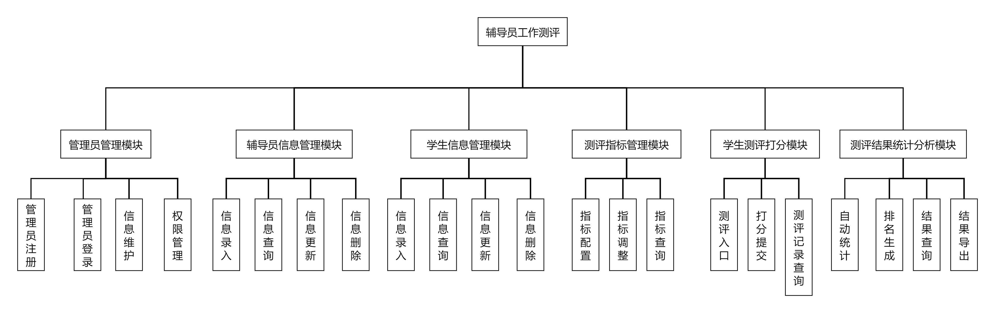
图3辅导员工作测评的基本功能模块结构图

三 概念结构设计
3.1 实体与联系分析
2.1.1 确认实体与属性
系统核心实体为辅导员、学生、测评指标、学生测评、测评结果、系统管理员，各实体属性明确如下：
辅导员：辅导员编号、姓名、性别、电话、所属院系、负责班级、入职时间；
学生：学生编号、姓名、性别、班级、所属院系；
测评指标：指标编号、指标名称、指标维度、指标权重；
学生测评：测评编号、辅导员编号、学生编号、指标编号、打分分值、测评时间；
测评结果：辅导员编号、综合得分、各维度得分、测评排名、统计时间；
系统管理员：管理员编号、姓名、电话、权限等级、登录密码。
2.1.2 分析实体间联系
1、管理员与辅导员：一对多关系。一个管理员可管理多个辅导员的信息，一个辅导员的信息仅由一个管理员负责维护；管理员可对多个辅导员的测评数据进行统计查询，一个辅导员的测评数据仅由所属院系管理员管理。
2、管理员与学生：一对多关系。一个管理员可维护多个学生的信息，一个学生的信息仅由一个管理员负责；管理员可查看多个学生的测评记录，一个学生的测评记录仅由所属院系管理员查看。
3、管理员与测评指标：一对多关系。一个管理员可配置、调整多个测评指标，一个测评指标仅由一个管理员负责维护。
4、辅导员与学生：一对多关系。一个辅导员负责多个学生的日常管理工作，一个学生仅有一个负责辅导员，学生仅能对其负责辅导员进行测评打分。
5、辅导员与学生测评：一对多关系。一个辅导员会收到多个学生的测评打分记录，一条学生测评记录仅对应一个辅导员。
6、学生与学生测评：一对多关系。一个学生可对其负责辅导员进行多条指标的打分（生成一条测评记录），一条学生测评记录仅对应一个学生。
7、测评指标与学生测评：一对多关系。一个测评指标会被多个学生用于打分，一条学生测评记录中的一个打分项仅对应一个测评指标。
8、辅导员与测评结果：一对一关系。一个辅导员仅对应一份测评综合结果，一份测评结果仅对应一个辅导员。
9、学生测评与测评结果：多对一关系。多条学生测评记录汇总统计生成一个辅导员的测评结果，一个测评结果由多条学生测评记录支撑。

3.2 局部E-R图
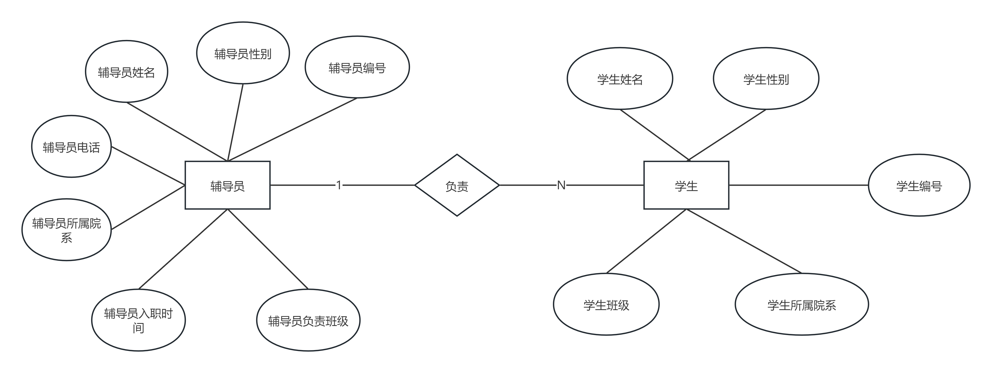
图4辅导员与学生关系的局部E-R图

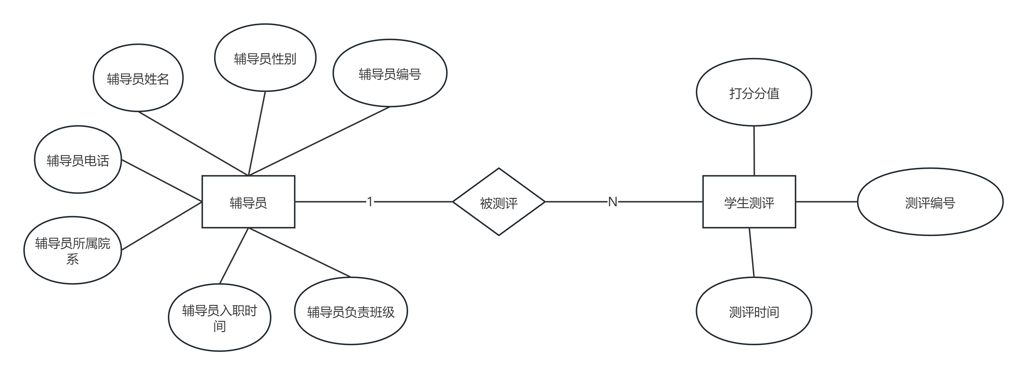
图5辅导员与学生测评关系的局部E-R图

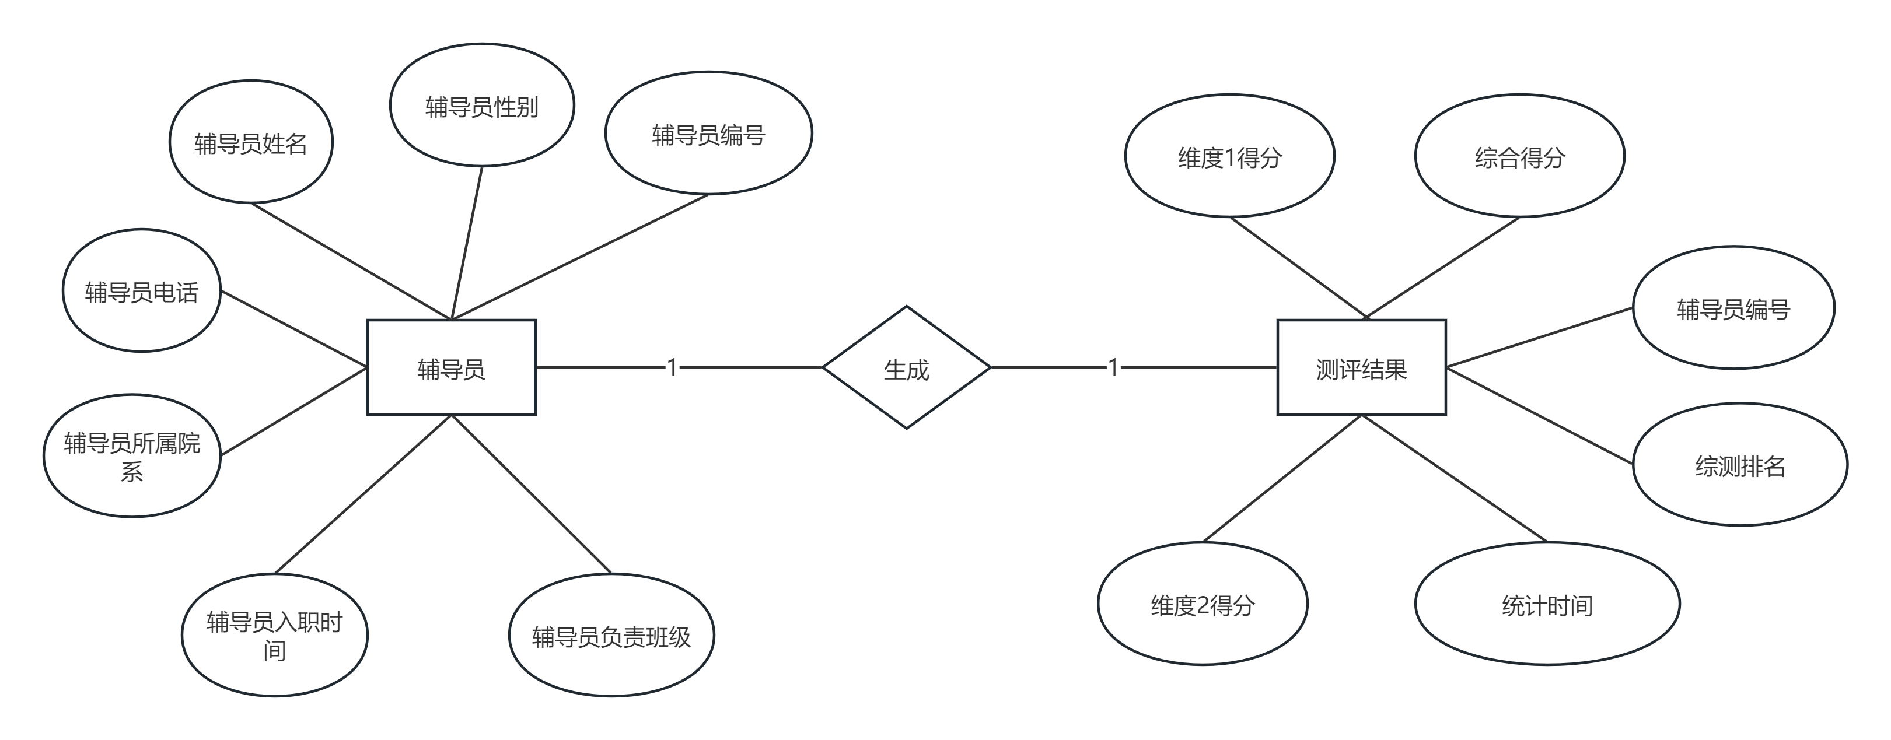
图6辅导员与测评结果关系的局部E-R图

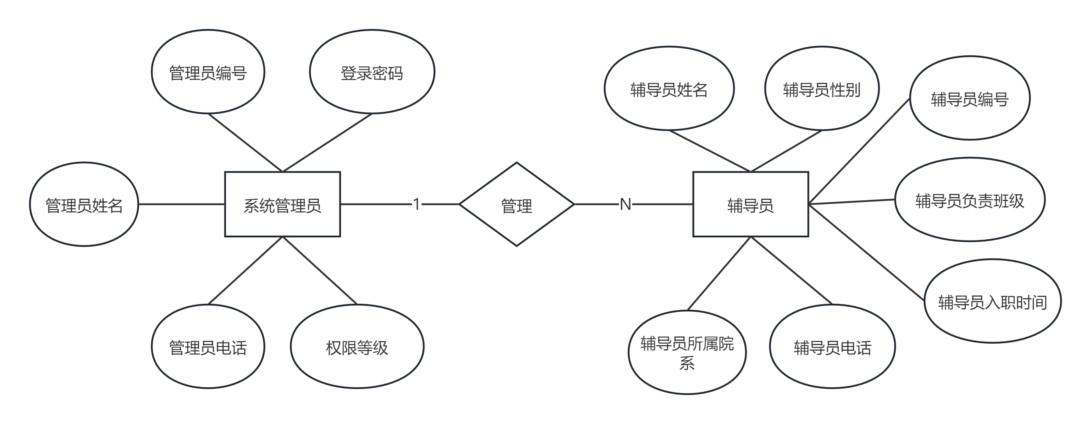
图7系统管理员与辅导员关系的局部E-R图

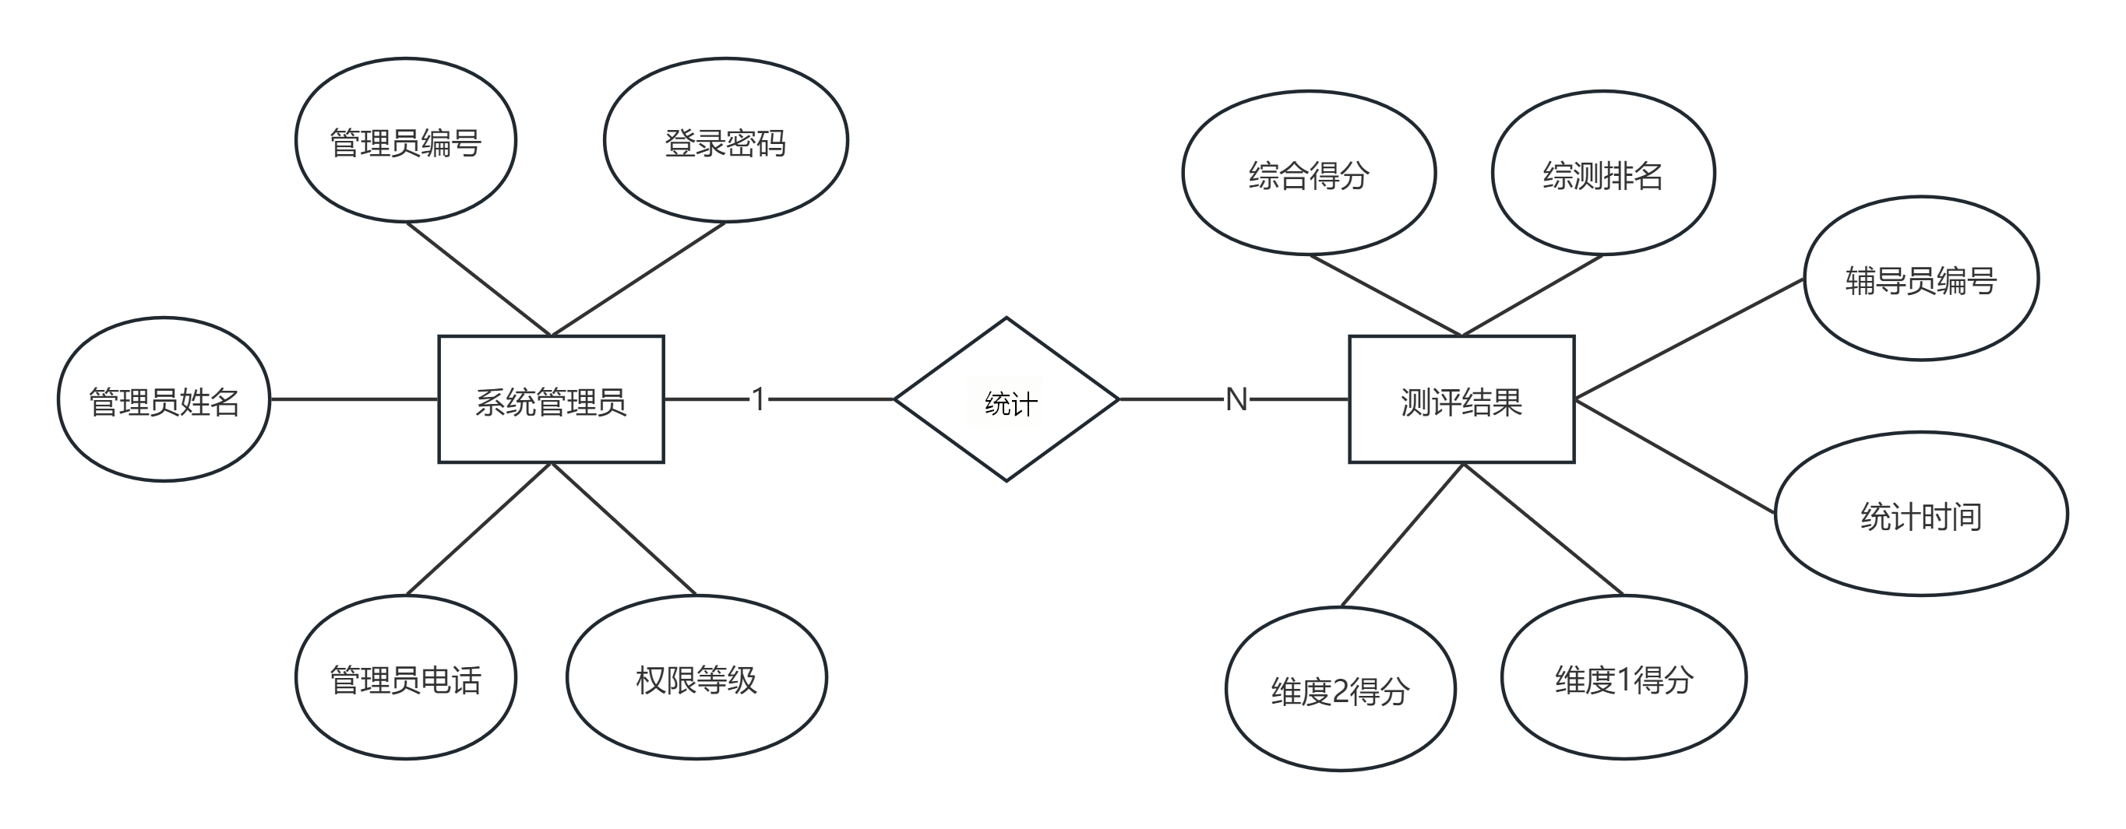
图8系统管理员与测评结果关系的局部E-R图

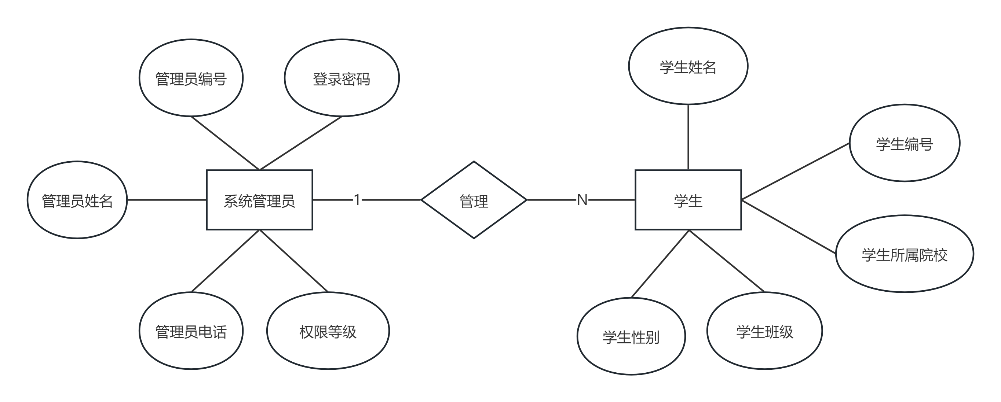
图9系统管理员与学生关系的局部E-R图

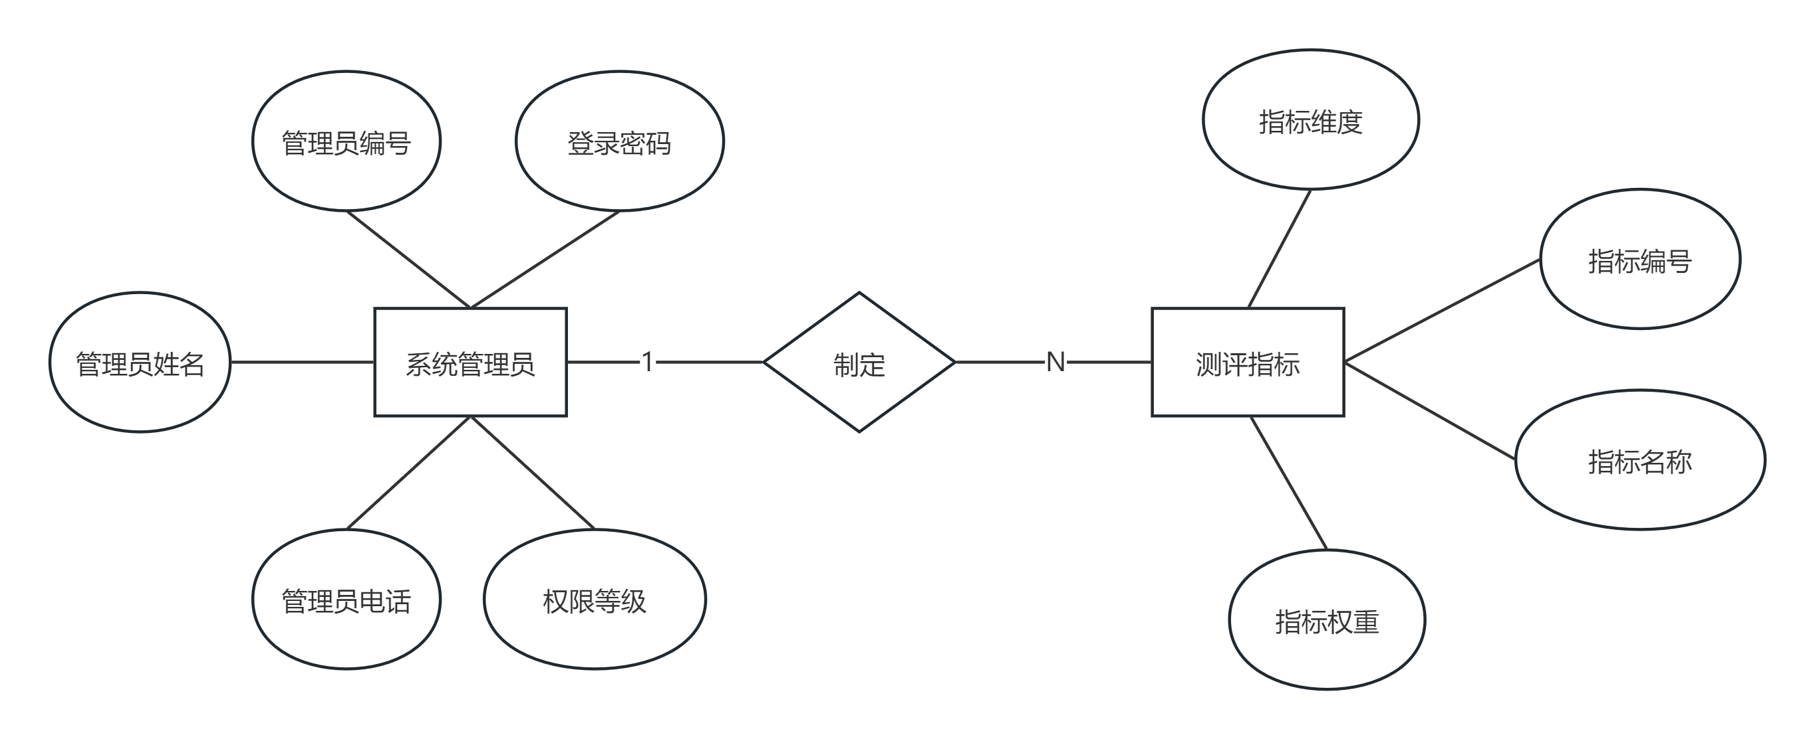
图10系统管理员与测评指标关系的局部E-R图

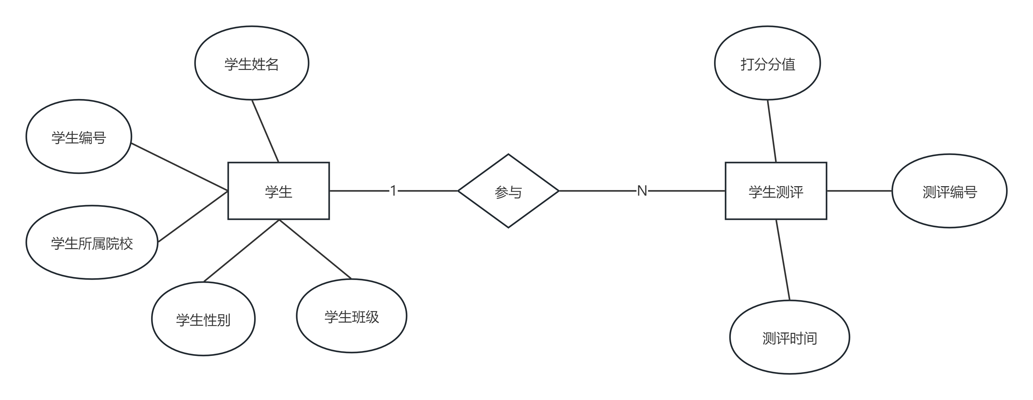
图11学生与学生测评关系的局部E-R图

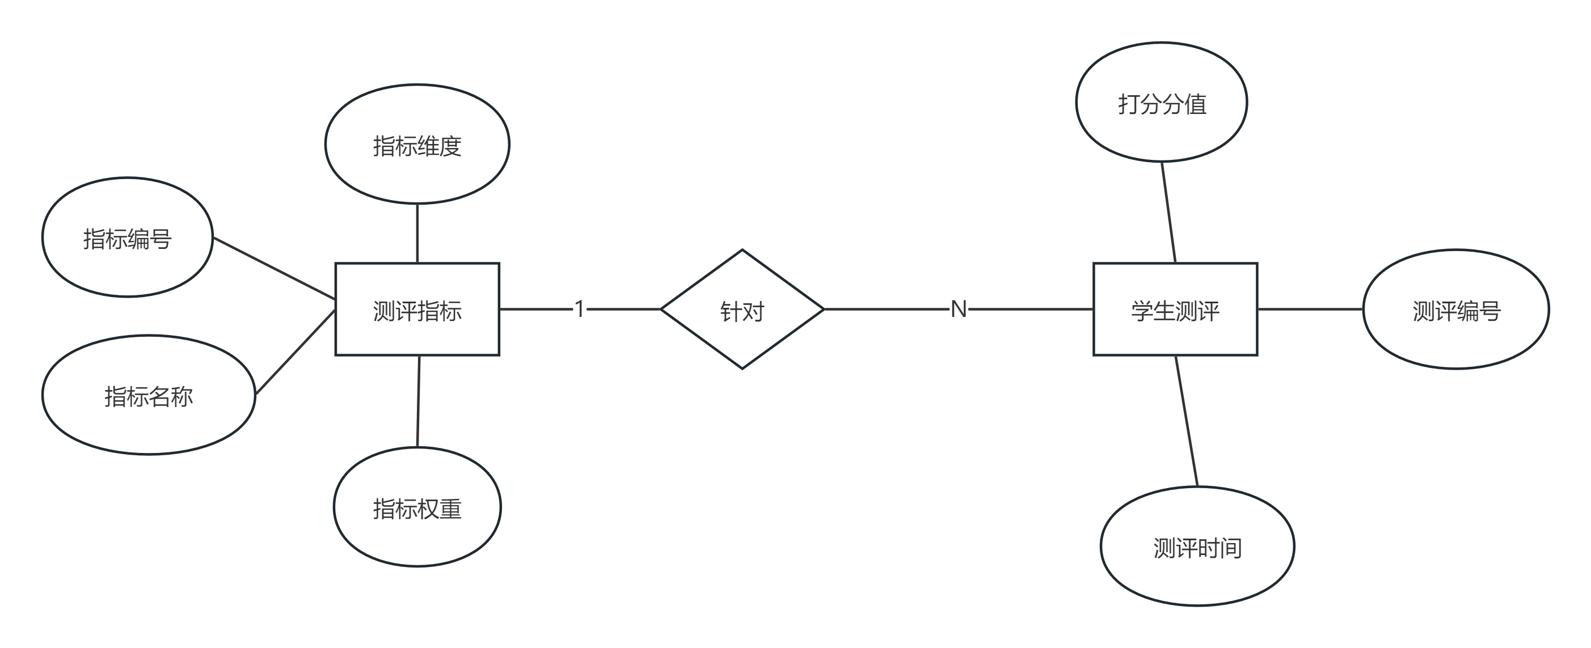
图12测评指标与学生测评关系的局部E-R图
3.3 全局E-R图

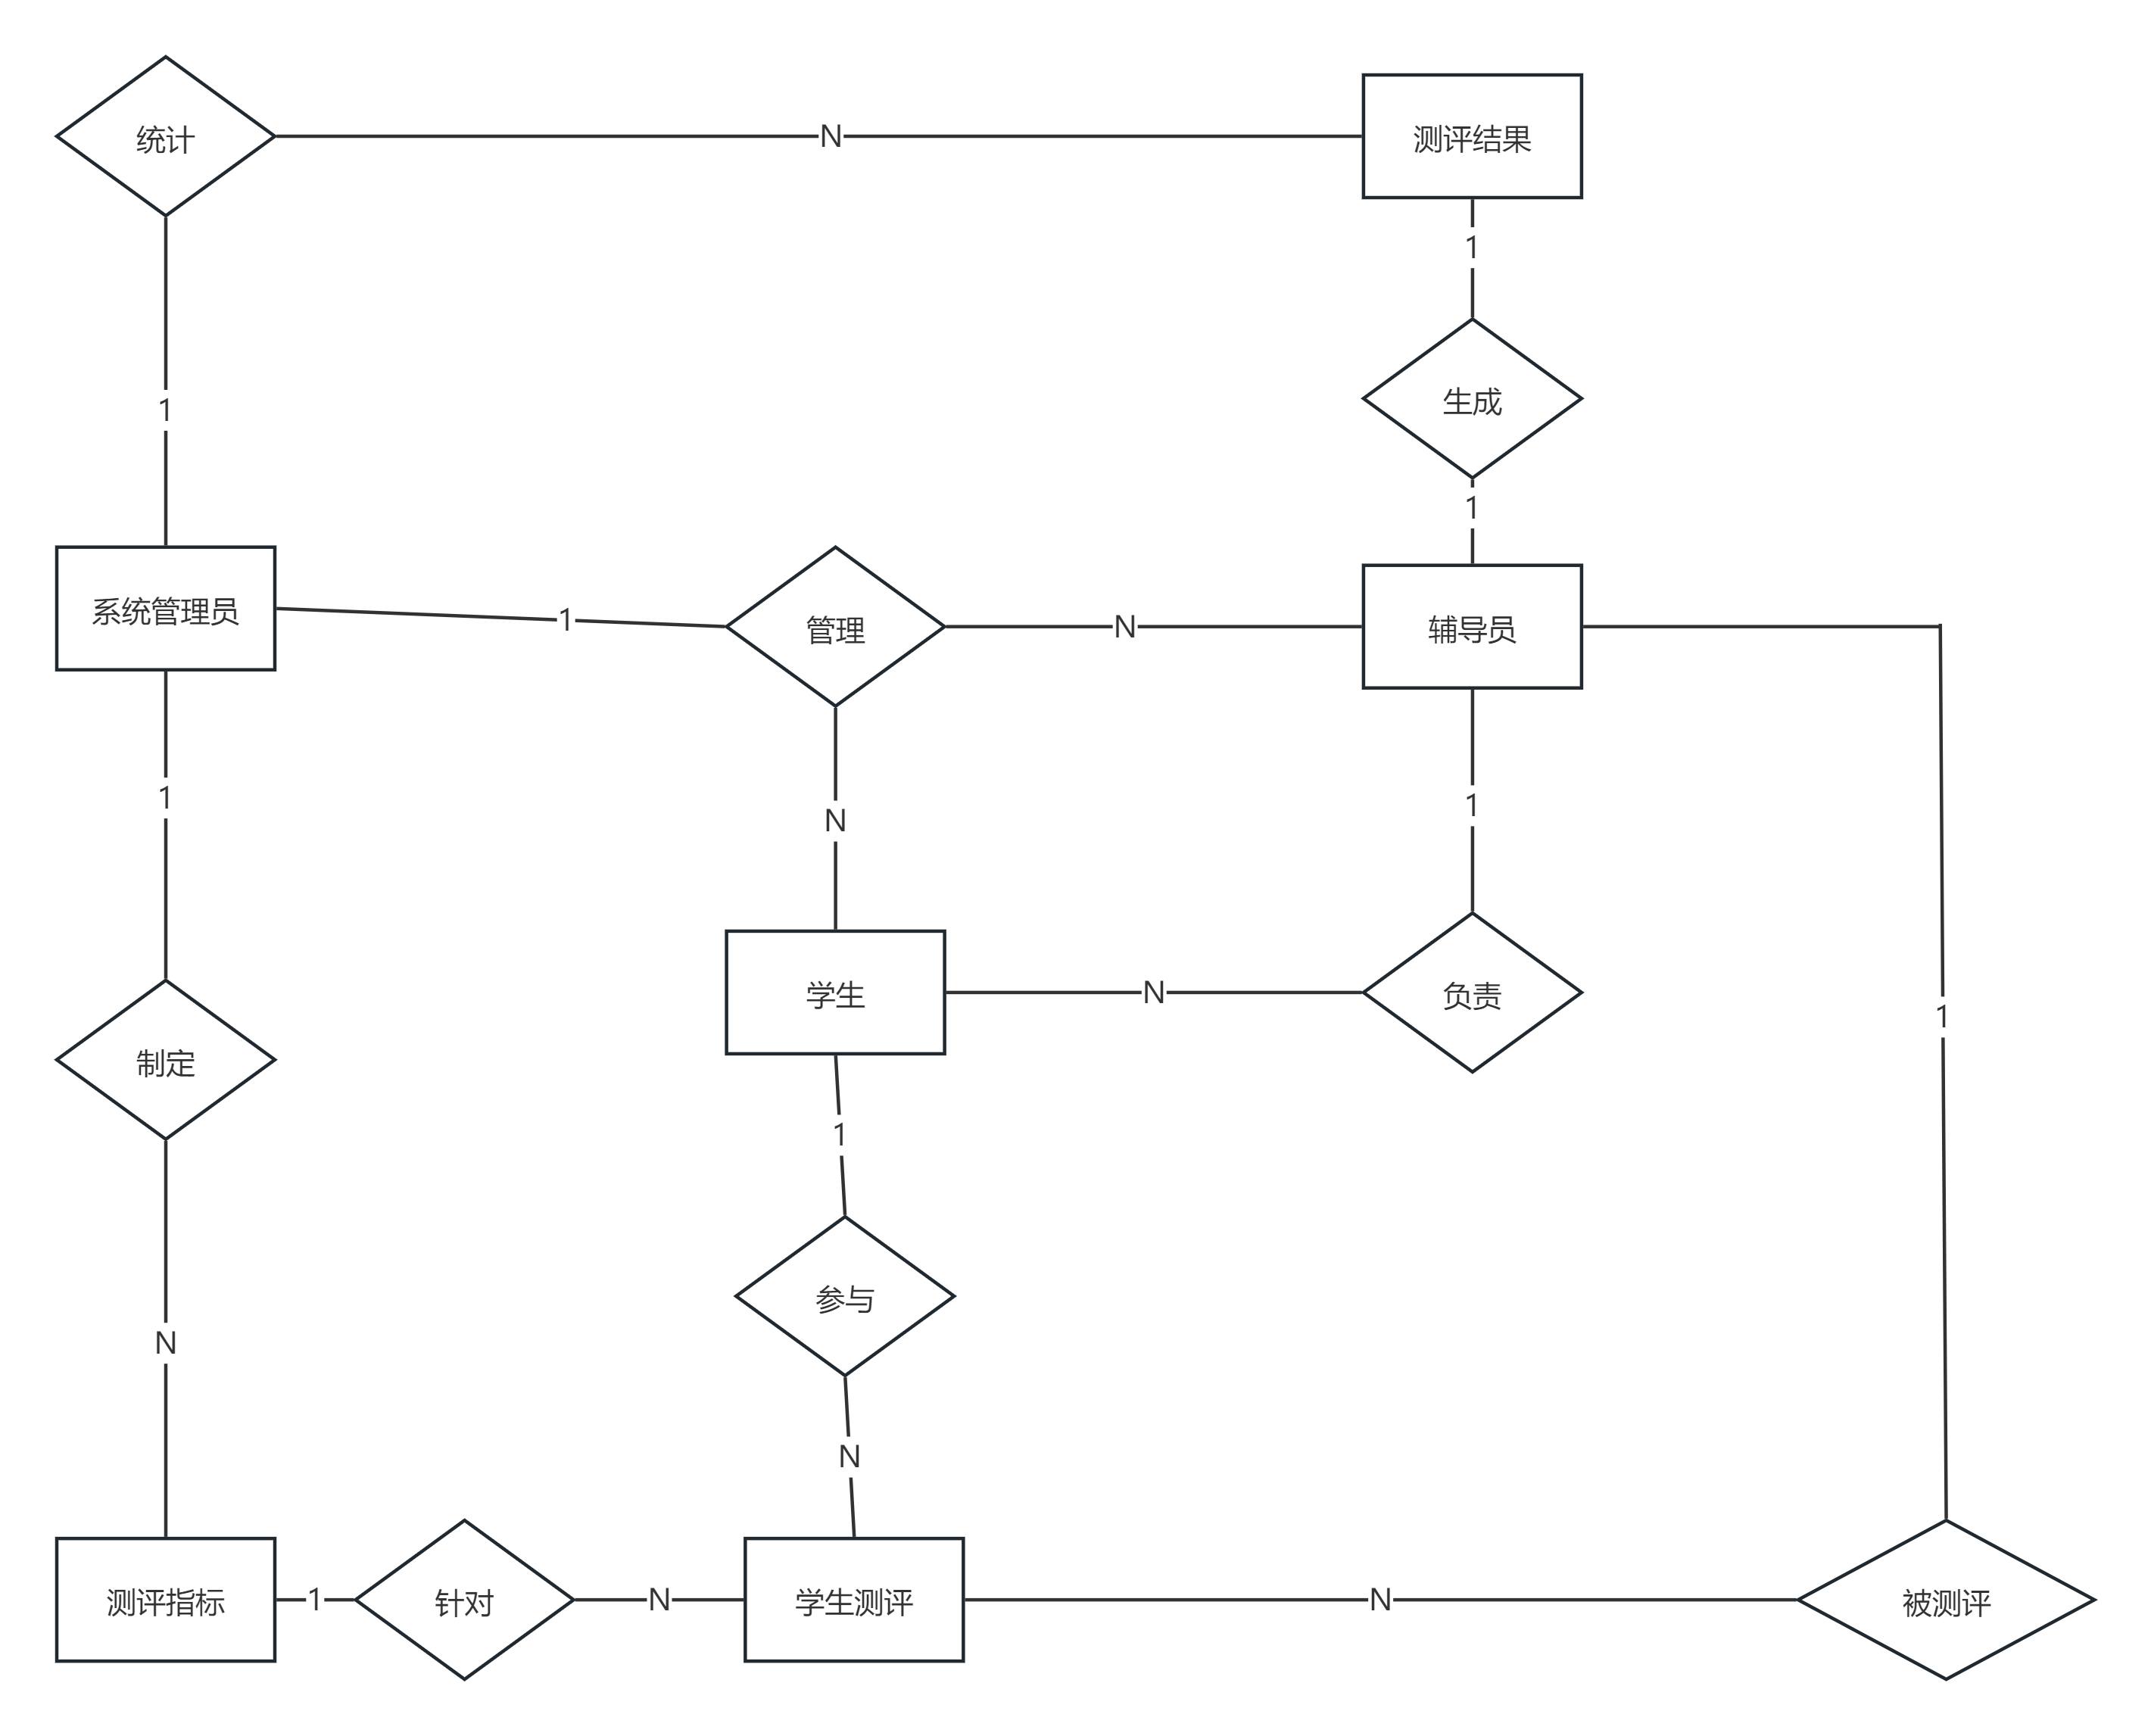
图13辅导员工作测评全局E-R图

四 逻辑结构设计
4.1 逻辑结构设计任务
依据辅导员工作测评系统的功能需求及全局 E-R 图，将各实体及实体间的关联关系转化为规范的关系模式，明确各关系模式的主码、外码及属性，建立表间的关联约束，为后续物理设计提供逻辑基础。同时，确保关系模式满足数据库规范化设计要求，避免插入、删除、更新异常。
4.2 E-R图转换为关系模式
管理员（管理员编号，管理员姓名，管理员电话，管理员等级权限，管理员登记密码）
辅导员（辅导员编号，辅导员姓名，辅导员性别，辅导员电话，辅导员所属院系，辅导员负责班级，辅导员入职时间，管理员编号*）
学生（学生编号，学生姓名，学生性别，学生班级，学生所属院系，辅导员编号*，管理员编号*）
测评指标（指标编号，指标名称，指标维度，指标权重，管理员编号*）
学生测评（测评编号，辅导员编号*，学生编号*，指标编号*，打分分值，测评时间）
测评结果（辅导员编号，综合得分，维度1得分，维度2得分，测评排名，统计时间，管理员编号*）
4.3 关系模式的规范化分析
为确保数据结构合理、减少数据冗余、避免操作异常，对上述 6 个关系模式进行规范化分析，验证其是否满足第一范式（1NF）、第二范式（2NF）、第三范式（3NF）：
第一范式（1NF）：所有关系模式中，每个属性都是不可再分的基本数据项，无重复组、无嵌套属性，符合 1NF 要求。例如，辅导员表的 “负责班级” 为单一字符串（多个班级用逗号分隔），非可分属性；学生测评表的 “打分分值” 为单一数值，无冗余。
第二范式（2NF）：所有关系模式的非主属性完全函数依赖于主码，无部分函数依赖，符合 2NF 要求。例如，学生测评表的主码为 e_id（测评编号），非主属性 t_id、s_id、i_id、e_score 等均完全依赖于 e_id，无部分依赖；测评结果表的主码为 t_id，非主属性 r_score、r_rank 等均完全依赖于 t_id。
第三范式（3NF）：所有关系模式的非主属性之间无传递函数依赖，非主属性仅直接依赖于主码，符合 3NF 要求。例如，辅导员表的非主属性 a_id（管理员编号）直接依赖于主码 t_id，无通过其他非主属性的传递依赖；学生表的非主属性 t_id、a_id 均直接依赖于主码 s_id，无传递依赖。
所有关系模式均满足第三范式（3NF），确保了数据库设计的规范性，有效避免了数据冗余、插入异常、删除异常和更新异常，为数据库的高效运行提供保障。
五 物理结构设计
5.1 物理结构设计任务
根据辅导员工作测评系统的逻辑结构设计结果，结合高校测评场景的性能需求（如测评结果统计、跨表查询辅导员测评详情的响应速度），选用MySQL作为数据库管理系统，设计各关系模式对应的物理数据表，明确字段名、数据类型、字段长度、主外键约束、非空约束等；同时，根据 MySQL 的存储特性，合理设置表的存储引擎（InnoDB），支持事务和外键约束，保障数据完整性。
选用 MySQL 的原因：MySQL 开源免费，拥有完善的社区支持和丰富的文档资料；InnoDB 存储引擎支持事务、外键约束和行级锁，适配系统的多用户操作场景；具备较高的查询和统计性能，能够满足辅导员工作测评系统的中小型数据量处理需求；易于部署和维护，适合高校信息化系统的开发与应用。
5.2 关系模式对应的数据表

表 3 管理员 (administrator) 表
字段名 | 数据类型 | 宽度 | 是否主键 | 允许空 | 默认值 | 是否外键 | 说明
a_id | char | 11 | 是 | 否 | 无 | 否 | 管理员唯一编号
a_name | varchar | 10 | 否 | 是 | 无 | 否 | 管理员姓名
a_tel | char | 11 | 否 | 是 | 无 | 否 | 管理员联系方式
a_access | char | 2 | 否 | 是 | 无 | 否 | 管理员权限（高级/中级/低级）
a_pwd | varchar | 16 | 否 | 是 | 无 | 否 | 管理员登录密码（加密存储）

表 4 辅导员 (teacher) 表
字段名 | 数据类型 | 宽度 | 是否主键 | 允许空 | 默认值 | 是否外键 | 说明
t_id | char | 11 | 是 | 否 | 无 | 否 | 辅导员唯一编号
t_name | Varchar | 10 | 否 | 是 | 无 | 否 | 辅导员姓名
t_gender | Char | 2 | 否 | 是 | 无 | 否 | 辅导员性别
t_tel | char | 11 | 否 | 是 | 无 | 否 | 辅导员联系电话
t_dept | varchar | 20 | 否 | 是 | 无 | 否 | 辅导员所属院系
t_class | varchar | 15 | 否 | 是 | 无 | 否 | 辅导员负责班级
t_date | date |  | 否 | 是 | 无 | 否 | 辅导员入职时间
a_id | char | 11 | 否 | 是 | 无 | 是 | 管理员唯一编号

表 5 学生 (student) 表
字段名 | 数据类型 | 宽度 | 是否主键 | 允许空 | 默认值 | 是否外键 | 说明
s_id | char | 12 | 是 | 否 | 无 | 否 | 学生唯一编号
s_name | varchar | 10 | 否 | 是 | 无 | 否 | 学生姓名
s_gender | char | 2 | 否 | 是 | 无 | 否 | 学生性别
s_class | varchar | 15 | 否 | 是 | 无 | 否 | 学生守在班级
s_dept | varchar | 20 | 否 | 是 | 无 | 否 | 学生所属院系
t_id | char | 11 | 否 | 是 | 无 | 是 | 辅导员唯一编号
a_id | date | 11 | 否 | 是 | 无 | 是 | 管理员唯一编号

表 6 测评指标 (indicator) 表
字段名 | 数据类型 | 宽度 | 是否主键 | 允许空 | 默认值 | 是否外键 | 说明
i_id | char | 8 | 是 | 否 | 无 | 否 | 测评指标唯一编号
i_name | varchar | 20 | 否 | 是 | 无 | 否 | 测评指标名称
i_dim | varchar | 10 | 否 | 是 | 无 | 否 | 测评指标所属维度
i_weight | decimal(3，2） | - | 否 | 是 | 无 | 否 | 指标权重占比（0-1）
a_id | char | 11 | 否 | 是 | 无 | 是 | 管理员唯一编号

表 7 学生测评 (evaluation) 表
字段名 | 数据类型 | 宽度 | 是否主键 | 允许空 | 默认值 | 是否外键 | 说明
e_id | char | 10 | 是 | 否 | 无 | 否 | 测评记录唯一编号
t_id | char | 11 | 否 | 是 | 无 | 是 | 辅导员唯一编号
s_id | char | 12 | 否 | 是 | 无 | 是 | 学生唯一编号
i_id | char | 8 | 否 | 是 | 无 | 是 | 测评指标唯一编号
e_score | decimal(3,1) | - | 否 | 是 | 无 | 否 | 单指标打分分值（0-10）
e_time | datetime |  | 会后 | 是 | CURRENT_TIMESTAMP | 否 | 测评提交时间，默认当前时间

表 8 测评结果 (result) 表
字段名 | 数据类型 | 宽度 | 是否主键 | 允许空 | 默认值 | 是否外键 | 说明
t_id | char | 11 | 是 | 否 | 无 | 是 | 辅导员唯一编号
r_score | decimal(3,1) | - | 否 | 是 | 无 | 否 | 综合得分（0-10）
r_dim1 | decimal(3,1) | - | 否 | 是 | 无 | 否 | 思想工作维度得分
r_dim2 | decimal(3,1) | - | 否 | 是 | 无 | 否 | 日常管理维度得分
r_rank | int | 3 | 否 | 是 | 无 | 否 | 辅导员院内测评排名
r_time | datetime |  | 否 | 是 | CURRENT_TIMESTAMP | 否 | 结果统计时间，默认当前时间
a_id | char | 11 | 否 | 是 | 无 | 是 | 管理员唯一编号

